**Nastavna tema: Uvod u evoluciju**

**Tip nastavnog sata: obrada novih sadržaja**

**Ishodi:**

* 1. Objašnjava osnovne pojmove o evoluciji.
  2. Analizira znanstvena istraživanja značajna za oblikovanje različitih teorija o

evoluciji.

**Aktivnosti za učenike:**

1. Pročitati nastavnu temu u udžbeniku na str. 79 -81.
2. Pregledati video materijal „Škole za život“ – Postanak života na Zemlji (2.dio)
3. Proučiti dodatni nastavni materijal.
4. Napisati u bilježnice plan učeničkog zapisa.
5. Odgovoriti na pitanja – provjera ostvarenosti ishoda.
6. Definirajte pojam *evolucija* te objasnite pojmove *kemijska evolucija* *i biološka evolucija*.
7. Objasnite ideje, vjerovanja *spontane generacije* te *biogeneze*.
8. Navedite neke od znanstvenika koji su svojim pokusima nastojali dokazati *biogenezu*.

**Odgovore na pitanja napišite u bilježnice**.

Poveznica na video lekciju „Škole za život“ – Postanak života na Zemlji (2.dio)

<https://www.youtube.com/watch?v=Rnc45sgwbag&list=PL9Mz0Kqh3YKqg8o9oiZ8yuLwBV0ZADFUF&index=3&t=0s>

Želim vam puno uspjeha u radu!!!!

Lijep pozdrav,

Dragana Medved

**Dodatni nastavni materijal**

**Pokus Francesca Redija**

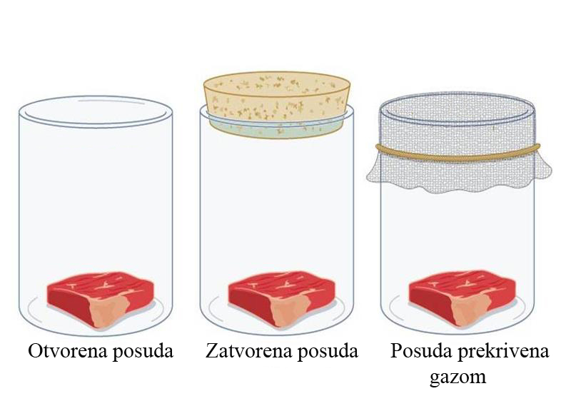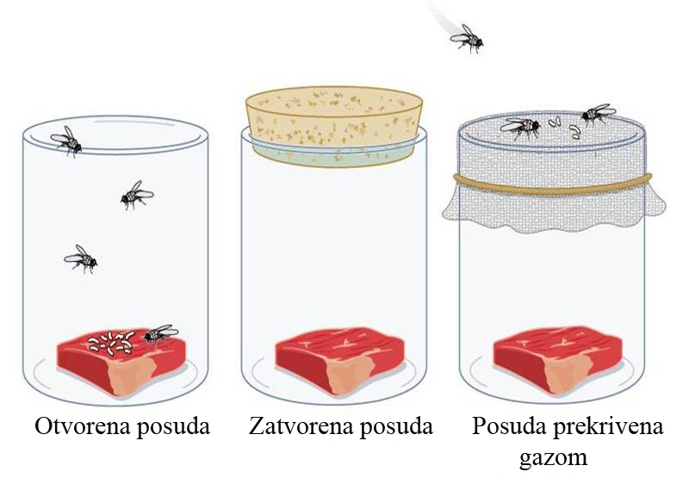

**Pokus Abbea Lazzara Spallanzanija**

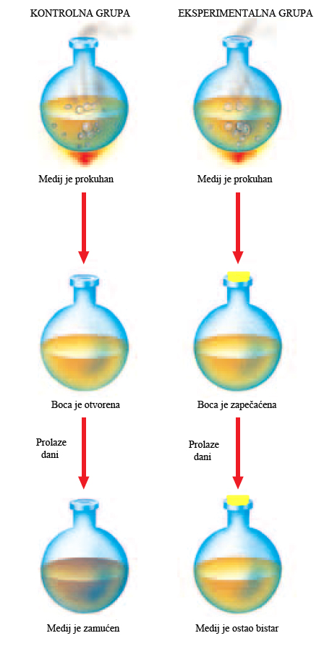

**Pokus Louisa Pasteura**

